Primary Keys :

* UserId
* DogId
* NewsId
* ColourId
* BreedId

Foreign Keys :

* Colour references ColourId in table COLOUR
* Breed references BreedId in table BREED

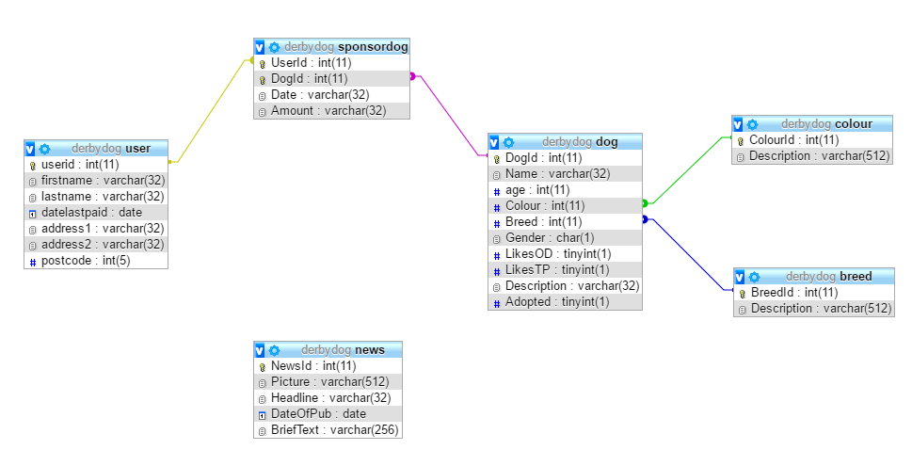

**UserID** int (PK)

FirstName : varchar (32)

LastName : varchar (32)

LastPaid :date

Addr1 : varchar (32)

Addr2 : varchar (32)

PostCode : varchar (32)

1 , 1

1 , 1

1 , n

1 , n

1 , n

1 , n

**DOG**

**DogID :** int (pk)

Name : varchar (32)

Age : int

#Colour: int

#Breed: int

Picture: varchar (512)

Gender: CHAR

LikesOD: Boolean

LikesTP: Boolean

Description: varchar (512)

Adopted: boolean

**COLOUR**

**BREED**

**NEWS**

hisColour

hidBreed

**BreedID :** int (pk)

Description : varchar (512)

Date :date, Amount : number

Sponsor

**ColourID :** int (pk)

Description : varchar (512)

**NewsID :** int (pk)

Picture : varchar (512)

HeadLine : varchar (256)

DateOfPub: date

BriefText: varchar (512)

**USER**